Сценарий праздника «День матери» для детей подготовительной группы

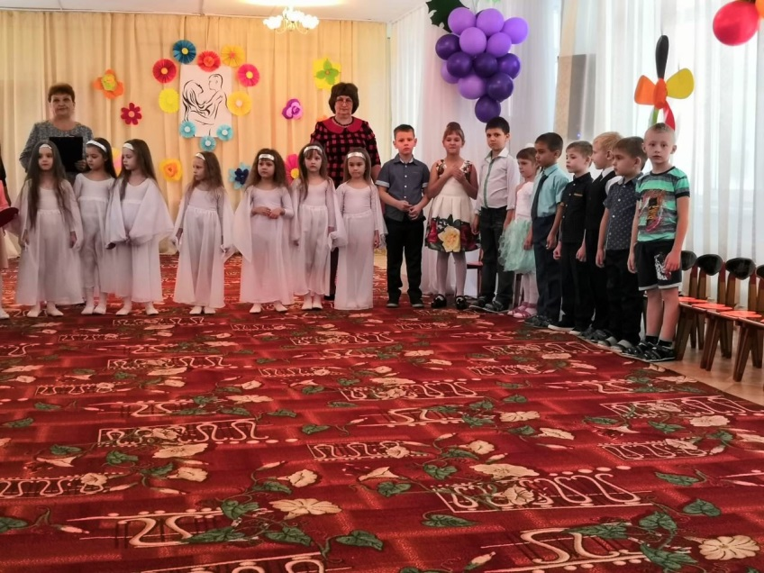

1.ТАНЕЦ «РАЗГОВОР РЕБЕНКА С БОГОМ» дев. гр. «ЖУРАВЛЁНОК»
Вед: Добрый день, дорогие друзья! Добрый и праздничный! Праздничный, благодаря самым дорогим, самым родным, ласковым, самым нежным. И пусть они не все сейчас в этом зале, но пусть наше душевное тепло, безмерная любовь, признательность, восхищения дойдут до них.
Самый, самый дорогой человек в нашей жизни – это МАМА. Мама! Самое прекрасное слово на земле. Это первое слово, которое произносит человек, и звучит оно на всех языках одинаково нежно. У мамы самые добрые и ласковые руки, - они все умеют. У мамы самое верное и чуткое сердце,- в нем никогда не гаснет любовь, оно ни к чему не остается равнодушным. И сколько бы вам не было лет: пять или пятьдесят, всегда нужна мать, ее ласка, ее взгляд. И чем больше твоя любовь к матери, тем радостнее и светлее ее Жизнь. Материнская любовь согревает нас до старости.
Вам – умным, добрым, радушным, щедрым, всем, кому имя – МАТЬ, посвящается этот праздник! Наши мамы достойны самых искренних поздравлений и теплых слов от своих дорогих детей.
Дети входят в зал под музыку
2.ПЕСНЯ «МАМОЧКА» (все)
ДЕТИ:
1-Ничего милее нет
Маминой улыбки –
Словно вспыхнет солнца свет,
Мрак развеет зыбкий!
2-Словно хвостиком блеснет
Золотая рыбка,
Радость сердцу принесет
Мамина улыбка!
3-Как жалко, что недели
Так медленно летят!
Что дети, как родятся,
Не сразу говорят!
4-А то бы только-только
Я маму увидал,
Так тут же бы, и сразу
«Спасибо!» - ей сказал.
3.ТАНЕЦ С СЕРДЕЧКАМИ гр. «Солнышко», «Светлячок»
5-За мамин ежедневный труд, сердечность и терпение
Медалей важных не дают, к большому сожаленью.
6-Но мы решили исправить положение.
Медали смастерили и вот сейчас – вручение!
7-За доброту и нежность! Терпение и заботу!
Любимые мамочки вы удостаиваетесь звания
«Лучшая мама – 2018года»
И всем вам вручаются памятные рукотворные медали!
Дети вручают медальки, встают на свои места.
8-Руки мамочки моей –
Пара белых лебедей:
Так нежны и так красивы,
Столько в них любви и силы!
9-Целый день они летают,
Будто устали не знают.
В доме наведут уют,
Платье новое сошьют,
Приласкают, обогреют,-
Руки мамы все умеют!
10-Я у мамы! Я у мамы!
У моей! У этой самой!
Я! Не кто-нибудь другой!
Я! Вот этот! Сам собой!
Не Маруся! И не Вовик!
Не соседский пудель Бобик!
Я! Из всех моих друзей!
Я у мамочки моей!
Я родился! Есть! И буду!
Вот какое в мире чудо!
4.ПЕСНЯ «Мамочка»
Вед: Сколько лет не было бы детям, мамы никогда не перестают заботиться о них. В любом возрасте для своих мам, мы остаемся детьми.
Предлагаю посмотреть сценку.
Вед: Наши дети так упрямы!
Это каждый знает сам.
Говорят им часто мамы,
Но они не слышат мам.
Танюша под вечер
С прогулки пришла
И куклу спросила:
Входит Таня, подходит к столу и присаживается на стул, куклу берет на руки.
Таня.
Как, дочка, дела?
Опять ты залезла под стол, непоседа?
Опять просидела весь день без обеда?
С этими дочками просто беда,
Скоро ты будешь, как спичка, худа.
Иди-ка обедать, вертушка!
Сегодня к обеду ватрушка!
Ведущий.
Танюшина мама с работы пришла
И Таню спросила:
Входит мама, садится на стул около Тани.
Мама.
Как, дочка, дела?
Опять заигралась, наверно, в саду?
Опять ухитрилась забыть про еду?
Обедать кричала бабуся не раз,
А ты отвечала: сейчас да сейчас.
С этими дочками просто беда,
Скоро ты будешь, как спичка, худа.
Иди–ка обедать, вертушка!
Сегодня к обеду ватрушка!
Ведущий.
Тут бабушка – мамина мама пришла
И маму спросила:
Входит бабушка с палочкой, подходит к столу и садиться на третий стул.
Бабушка.
Как, дочка, дела?
Наверно, в больнице за целые сутки
Опять для еды не нашлось ни минутки,
А вечером съела сухой бутерброд.
Нельзя же весь день сидеть без обеда.
Уж доктором стала, а всё непоседа.
С этими дочками просто беда,
Скоро ты будешь, как спичка, худа.
Иди-ка обедать, вертушка!
Сегодня к обеду ватрушка!
Все едят ватрушки.
Ведущий.
Три мамы в столовой сидят,
Три мамы на дочек глядят.
Что с дочками сделать упрямыми?
Все вместе.
Ох, как не просто быть мамами!
Ведущий: Мама - это огромное окно в мир. Она помогает малышу понять красоту леса и неба, луны и солнца, облаков и звезд… Мамины уроки - на всю жизнь. Жизнь каждого из нас в детстве складывается из маленьких, порой незаметных крупинок маминой нежности и заботы.
5.Песня: «Не играю я, не пою»»
1 чтец: Кто открыл мне этот мир,
Не жалея своих сил?
И всегда оберегала?
Лучшая на свете мама.
2 чтец: Кто на свете всех милее
И теплом своим согреет,
Любит больше, чем себя
Это мамочка моя.
3 чтец: Книжки вечером читает
И всегда все понимает,
Даже если я упряма,
Знаю, любит меня мама.
4 чтец: Никогда не унывает,
Что мне надо, точно знает,
Если, вдруг случится драма
Кто поддержит? Моя мама!
5 чтец: Маму надо всем любить,
Мамой нужно дорожить
И на помощь приходить,
Чтобы маме жизнь смягчить!
6.Песня: «МАМИНЫ МОРЩИНКИ» дев.гр. «Журавлёнок»
Вед. А сейчас мы проведём викторину для наших мам. Будьте внимательны и активно отвечайте на вопросы. И так, начинаем!
Викторина:
1. Самая первая мама на Земле (Ева).
2. Самая многодетная мама в российской поп-культуре (Валерия. У нее трое детей).
3. Есть такая традиция в Японии. Жена всегда повинуется мужу, дочь всегда повинуется отцу. А кому повинуется вдова? (Своему старшему сыну)
4. Как называется мама мужа? (Свекровь)
5. Как называется мама жена? (Теща)
6. А как называется мама папы и мама мамы? (Бабушка)
7. Напойте песенки о маме (Песня Мамонтенка, Песня о маме, Мама — лучший друг и другие)
8. Вспомните название фильмов, в которых встречается слово «Мама» и производные от него («А мама — лучше», «Мама», «Мама на прокат», «Моя мама — Снегурочка»).
Конкурс для мам « Хозяюшка»
Ведущий. Все женщины - отличные хозяйки, они много времени проводят на кухне. А наши мамы - самые лучшие хозяйки на свете. В нашем следующем конкурсе нужно с завязанными глазами определить, что находится на блюдечке.
(На блюдце сахар, соль, пшено, гречка, рис, перловка)
Вед: Материнская любовь – основа и источник жизни на земле. Быть матерью – это огромное счастье, но и огромная ответственность.
С кем первым мы встречаемся,
Придя на белый свет?
Так это наша мамочка,
Ее милее нет!
Вся жизнь вокруг нее вращается,
Весь мир наш ею обогрет,
Весь век она старается
Нас уберечь от бед.
Она — опора в доме,
Хлопочет каждый час.
И никого нет кроме,
Кто так любил бы нас.
Так счастья вам побольше,
И жизни лет подольше,
И радость вам в удел,
И меньше грустных дел!
Наш праздник подошел к концу. Мы желаем вам, дорогие мамы, здоровья, любви, понимания, тепла семейного очага. Осталось сказать только одно: не забывайте родителей, берегите матерей!

